Evaluacija državnoga stručnog skupa
Suvremene umjetničke škole / Umjetničke škole – izazovi budućnosti

Pula, 4. i 5. travnja 2024.
Na Državnom stručnom skupu prisustvovalo je 96 sudionika od kojih je evaluacijsku listu ispunilo 72 sudionika.

Slika 1. Podaci o radnom mjestu sudionika
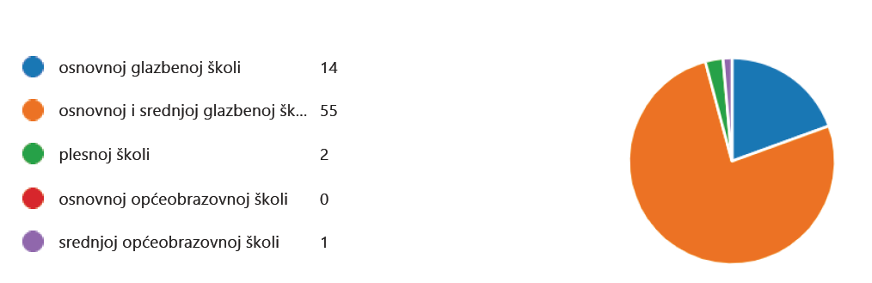

Sudionici skupa su učitelji (18) i nastavnici (21) osnovnih i srednjih glazbenih škola.
Slika 2. Podaci o radnom stažu sudionika
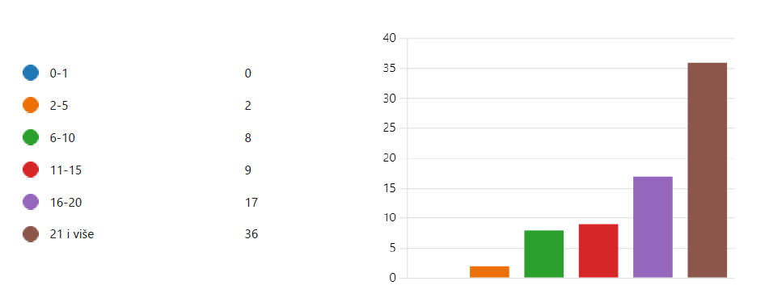
Prema podacima na stručnom skupu prisustvovalo je najviše sudionika koji imaju 21 i više godinu radnog staža. Najmanji broj učitelja i nastavnika koji sudjeluju na skupu imaju od 2 do 5 godina radnog staža. Na skupu nije bilo pripravnika.
Slika 3. Podaci o zadovoljstvu sudionika održanim predavanjem Zavičajna nastava u Istri na primjeru Glazbene škole Ivana Matetića-Ronjgova, Pula.
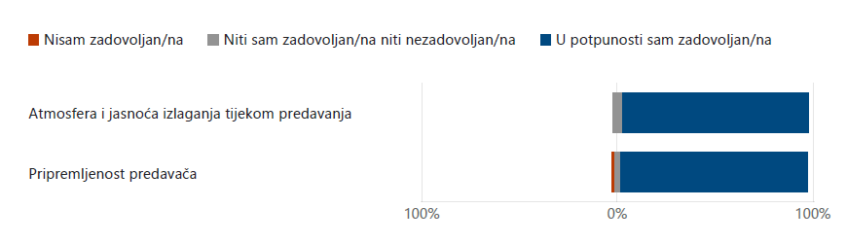
Iz priloženih podataka vidljivo je da su sudionici skupa iznimno zadovoljni atmosferom i jasnoćom izlaganja tijekom predavanja te pripremljenošću predavača.
Slika 4. Podaci o zadovoljstvu sudionika održanim predavanjem Tragom istarske glazbene riznice: od srednjega vijeka do suvremenih istarskih skladatelja.
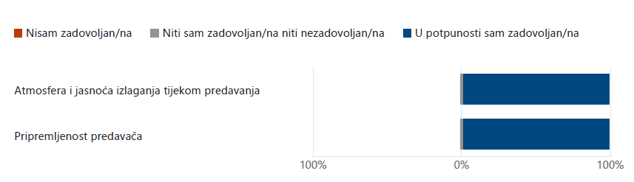
Sudionici skupa iznimno su zadovoljni pripremljenošću predavača i jasnoćom izlaganja tijekom predavanja. Atmosfera tijekom predavanja bila je odlična.
Slika 5. Podaci o zadovoljstvu sudionika održanom radionicom Vrtlarica/Giardinera - tradicijski ples iz Istre (radionica)
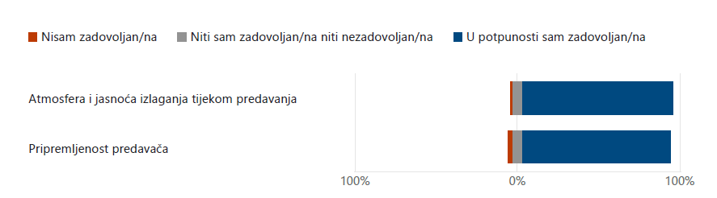
Iz priloženih podataka vidljivo je da su sudionici skupa većim dijelom zadovoljni atmosferom, jasnoćom izlaganja te pripremljenošću predavača tijekom radionice.
Slika 6. Podaci o zadovoljstvu sudionika održanim predavanjem Uvod u tehnike i metode muzikoterapije i njihova primjena u nastavi glazbenih škola
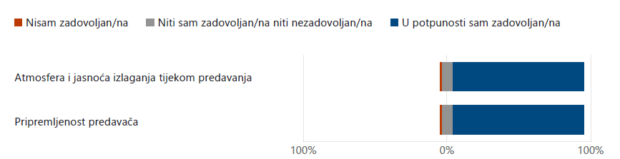
Podaci prikazuju odličnu atmosferu tijekom predavanja te visoku razinu jasnoće izlaganja i pripremljenosti predavača.
Slika 7. Podaci o zadovoljstvu sudionika održanim predavanjem Natjecanje kao motivacija u radu učenika i učitelja/nastavnika
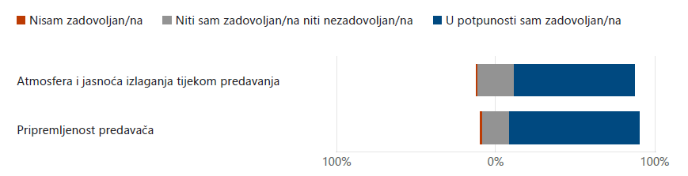

Podaci prikazuju da su sudionici skupa većim dijelom zadovoljni atmosferom i jasnoćom izlaganja tijekom predavanja te pripremljenošću predavača.
Slika 8. Podaci o zadovoljstvu sudionika održanim predavanjem Igra i pokret u nastavi Solfeggia
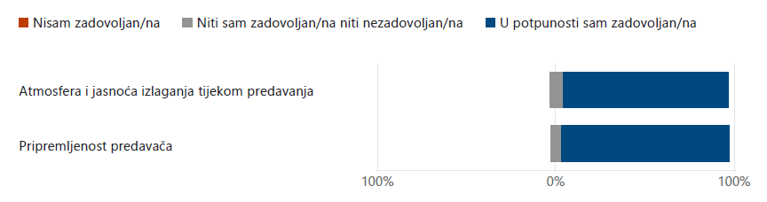
Podaci prikazuju odličnu jasnoću izlaganja i pripremljenost predavača te ugodnu i opuštenu atmosferu tijekom predavanja.
Slika 9. Podaci o zadovoljstvu sudionika održanim predavanjem Video igrom kroz nastavu
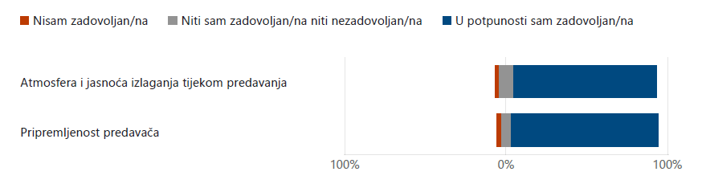
Iz priloženih podataka vidljivo je da su sudionici skupa većim dijelom zadovoljni atmosferom, jasnoćom izlaganja te pripremljenošću predavača tijekom radionice.
Slika 10. Podaci o zadovoljstvu sudionika održanom Umjetničkom radionicom zborskog dirigiranja
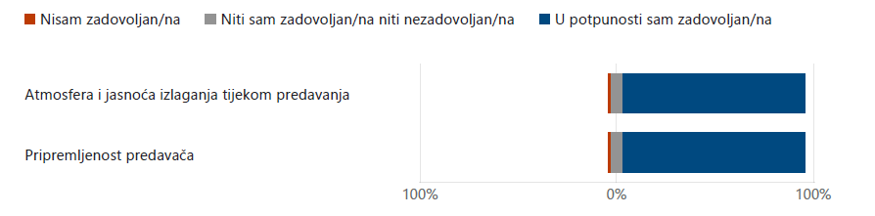
Podaci prikazuju odličnu jasnoću izlaganja i pripremljenost predavača te ugodnu i opuštenu atmosferu tijekom predavanja.
Slika 11. Podaci o zadovoljstvu sudionika održanim predavanjem Kako je IMRA pomirila instrumente
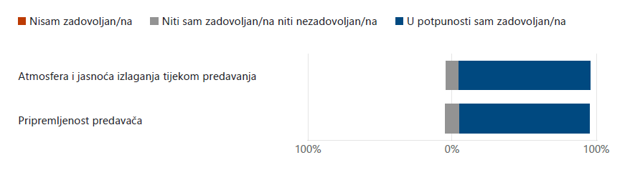
Iz priloženih podataka vidljivo je da su sudionici skupa iznimno zadovoljni atmosferom, jasnoćom izlaganja te pripremljenošću predavača tijekom radionice.
Slika 11. Izražavanje zadovoljstva učitelja i nastavnika održanim stručnim skupom
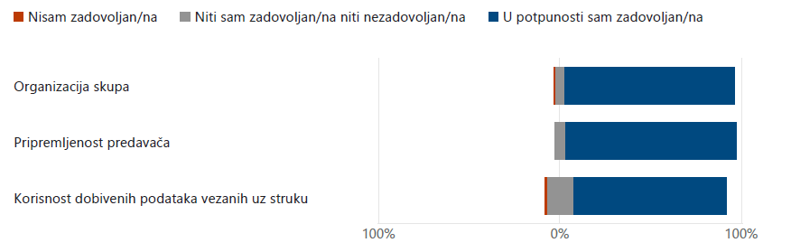
Iz podataka je vidljivo da su sudionici stručnog skupa iznimno zadovoljni pripremljenošću svih predavača i održanim predavanjima. Tijekom dva dana održavanja stručnog skupa atmosfera je bila odlična, a korisnost dobivenih podataka i znanja vezanih uz struku ocijenjena je odličnom ocjenom.

